PROSEDUR
PENGAJUAN PENURUNAN UANG KULIAH TUNGGAL (UKT)
SEMESTER GANJIL TAHUN AJARAN 2021/2022
Nomor : 2348/PL7/TU/2021

Berikut disampaikan prosedur pengajuan penurunan uang kuliah tunggal (UKT) Semester Ganjil TA 2021/2022 di Kampus Politeknik Negeri Samarinda selama masa Pandemi Covid-19 :
- Mengisi Formulir Pengajuan Penurunan / Keringanan UKT
- Melengkapi berkas sesuai yang ditentukan
- Berkas diserahkan kepada BEM Kementerian Advokasi dan Kesejahteraan Mahasiswa mulai tanggal 23 s/d 27 Agustus 2021
- Pengecekan Berkas oleh BEM
- Berkas yang lengkap akan diteruskan ke Bagian Keuangan
- Menunggu ACC dari Wakil Direktur Bidang Umum dan Keuangan
- Hasil Pengumuman dapat dicek melalui website www.polnes.ac.id

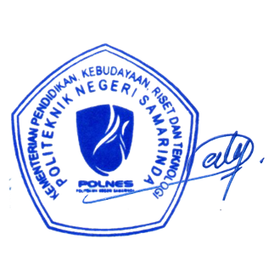
Samarinda, 18 Agustus 2021
a.n Direktur
Wakil Direktur Bidang Umum dan Keuangan,

Ir. Dedy Irawan, ST., MT., IPM
NIP. 19750208 200212 1 001

Contact Person :
- Doni 0831 4068 8561
- Yuni 0812 5254 5215

